Оборудование для намотки статоров

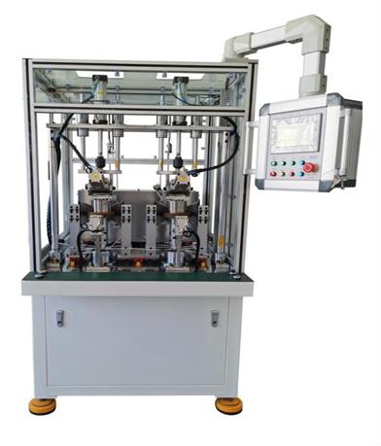

Торговая марка: NIDE
Модель: ND-NL-03

Москва, 7 сентября 2023 г.

ТЕХНИЧЕСКИЕ ХАРАКТЕРИСТИКИ

№ | Параметр | Значение
1 | Наружный диаметр статора | 45-150 мм
2 | Минимальный внутренний диаметр статора | 15 мм
3 | Высота пакета статора | 20-80 мм
4 | Количество координат перемещения, не менее | 4
5 | Точность позиционирования фильеры по вертикальной оси, не хуже | ±0,2 мм
6 | Точность позиционирования фильеры в радиальном направлении | ±0,05 мм
7 | Максимальная скорость намотки, не менее | 200 витков/мин
8 | Число пазов статора | не ограничено
9 | Диаметр обмоточного провода, должен включать диапазон | 0,25…1 мм
10 | Количество смоточных устройств | 2
11 | Количество натяжных устройств | 2
12 | Тип управления станком | Программное
13 | Сумарная мотируемая мощность | 5 кВт
14 | Источник питания | 3~380 В (±15%), 50 Гц,

